Jaarverslag stichting AAD 2019

Inleiding
Het jaar 2019 heeft de stichting AAD zich opnieuw verder kunnen ontwikkelen tot een professionele goede doelenstichting waarbij de doelstellingen van de stichting nadrukkelijker op de voorgrond zijn gekomen. De AAD Kennisbrug is in de praktijk gebracht en er hebben meerdere uitwisselingen plaatsgevonden.
De onderwijsprogramma’s die tijdens deze uitwisselingsprogramma’s zijn uitgevoerd hebben in beide gevallen een grote waardering gekregen in het doelland voor samenwerking. De AAD Kennisbrug AZP-SEH (Spoedeisende Hulp) is daarmee nog beter op de kaart gezet en de beoogde doelen van een kennisbrug zijn allemaal gehaald.
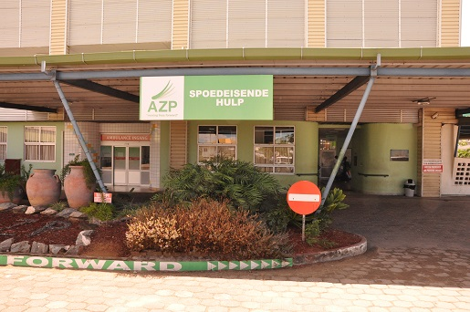
De stichting kan terugkijken op een geslaagd experiment.
Uiteraard zijn er ook nog verbeterpunten vastgesteld die zullen worden meegenomen in het AAD jaarplan 2019.

Beleid en bestuur
Was de stichting in 2018 nog bezig met de totstandkoming van het herziene AAD-beleid en het AAD meerjaren projectenprogramma, in 2019 heeft de stichting de basis gelegd voor de verdere uitbouw en inrichting van de beoogde AAD kennisbruggen in meerdere doellanden voor (ontwikkeling)samenwerking. De stichting heeft met haar beleidsplan (kompas) en het meerjaren programmaplan (koers) een duidelijke stip op de horizon gezet.
De herziening van de statuten en het bestuursreglement zijn succesvol afgerond en geïmplementeerd teneinde daarmee een stevig fundament onder de stichting te leggen voor de besturing en de governance.
De implementatie in 2019 van het vastgestelde bestuurdersprofiel, de definitieve invoering van de vastgestelde bestuurdersovereenkomsten en met de inbedding van het One-tier besturingsmodel met de rollen van toezichthoudende en uitvoerende bestuurders hebben we het professionaliseringsproces bestuurlijk gezien succesvol kunnen afronden.

Bovenstaande heeft ertoe geleid dat de stichting het CBF keurmerk heeft verkregen en ook de ANBI-status in ontvangst heeft mogen nemen. Met enige trots hebben we de logo’s van beide keurmerken ook in 2019 op de website van de stichting AAD geplaatst. | 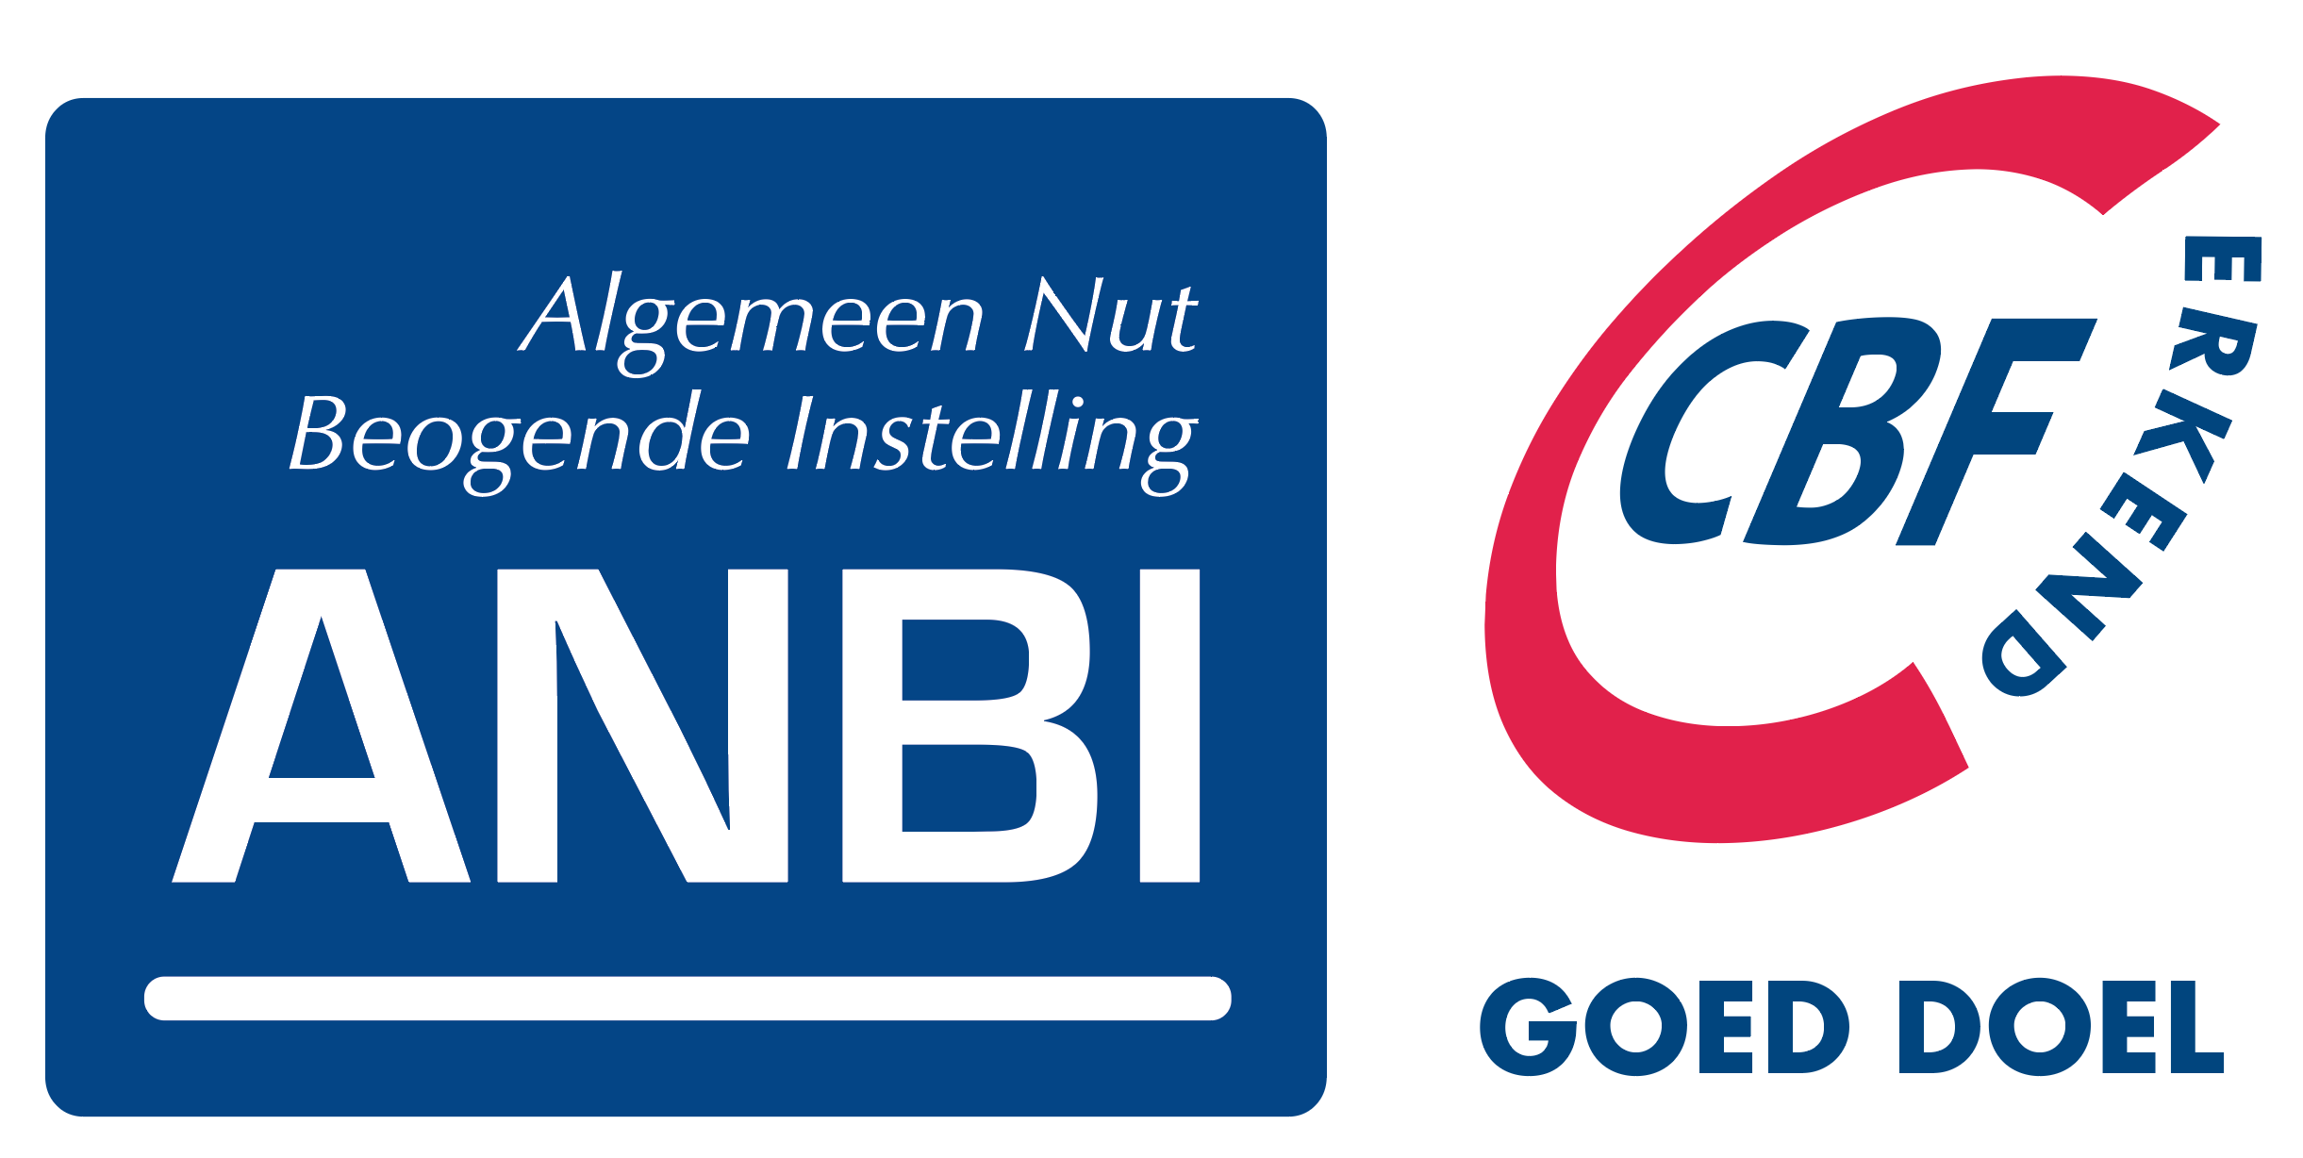
Bureau en uitvoering
In 2019 is het AAD bureauteam verder tot stand gekomen waarmee de verdere inrichting van het AAD-bureau-functie een feit is geworden. Een volwaardige stichting met inmiddels ook een tweetal waardevolle hulpstructuren (hulpstichting Vrienden van AAD als onderdeel van stichting AAD en een volwaardige AAD campagnewebsite (www.vriendenloterij.stichting-aad.nl)

De stichting is daarmee, naast de bestuurlijke componenten (toezichthoudende en uitvoerende bestuurders), nu ook een operationele component rijker (bureaumanager met bureauteamleden).
In 2020 zal de verdere uitwerking, implementatie en borging van het AAD-bureau nog meer vorm en inhoud krijgen en zullen de AAD-teamleden hun rollen en taken verder oppakken en specialiseren.

AAD Jaarplan 2019
Het jaar 2019 kan gezien worden als een jaar van groei waarbij er gekozen is om te blijven focussen op een doelland voor samenwerking (Suriname) in combinatie met bovenstaande zaken. Daarom is er nog geen uitgebreid AAD jaarplan opgesteld maar is er gewerkt met een AAD-actieplan 2019 dat heeft geleid tot meerdere tussen- en eindresultaten. De volgende zaken zijn daarbij te benoemen:
- Het AAD-kennisbruggen concept is uitgeprobeerd in de vorm van een tweetal projectmatige experimenten  - De AAD-besturing is verder geoperationaliseerd en bestuurssamenstelling is gemuteerd (incl. mutaties KvK)  - Het AAD-vrijwilligersbeleid en -overeenkomsten zijn verder ingevoerd en uitgerold en er zijn meerdere vrijwilligersovereenkomsten in gebruik genomen (in lijn met de ANBI-status)  - De ANBI-status is verkregen  - Het CBF-keurmerk is verkregen  - De AAD Vriendenloterij geplande belacties in 2019 zijn uitgevoerd  - De AAD-donateurs zijn opnieuw gecontracteerd (ONS, Ascie bv, KEI bv)  - AAD-websites zijn in 2019 verder geactualiseerd/bijgewerkt  - AAD-bureauteam is van start gegaan | 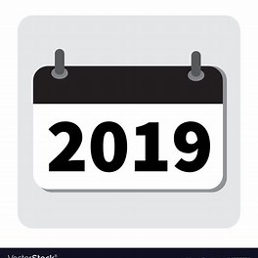
De stichting AAD kon ook 2019 beschikken over alweer wat meer middelen via donaties, inkomsten uit de AAD Vriendenloterij en daarmee voor het 3e jaar op rij een jaarrekening laten opmaken en vaststellen met een positief resultaat (samengestelde jaarrekening 2019). De stichtings- en bureaukosten die de stichting AAD ook in 2019 moest maken zijn vergoed/worden gedekt door de AscieGroup, donateur, die tot nadere orders garant wil blijven staan voor dekking van bedrijfsvoeringskosten. Als opmaat voor een duurzaam gezonde financiële situatie in de stichting.
Het bestuur bestond in 2019 uit 7 personen.
Het stichtingsbestuur heeft in 2019 in totaal vier keer vergaderd.

Aldus naar waarheid opgemaakt,

Arnhem, 30 december 2019
Prof. dr. J.H.G. Klinkenbijl
Voorzitter stichting AAD

